**Web technológiák BSc**

3.gyak.

2021. 02. 24.

**Készítette:**

Jósvai Marcell

Szak: villamosmérnök

Neptukód: C7SK89

**Miskolc, 2021**

1. **a, feladat –** Adatbázis létrehozása karakteres felületen

Megvalósítás:

Létrehoztam egy C7SK89 nevű adatbázist és lekérdeztem.

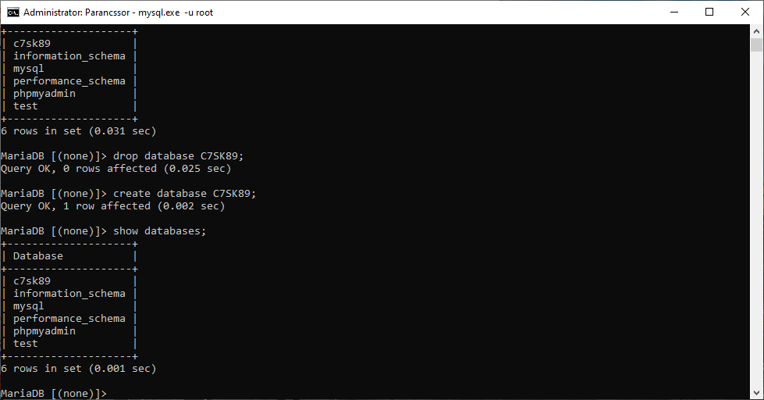

**1.b, feladat** – Adatbázis grafikus felületen való megjelenítése

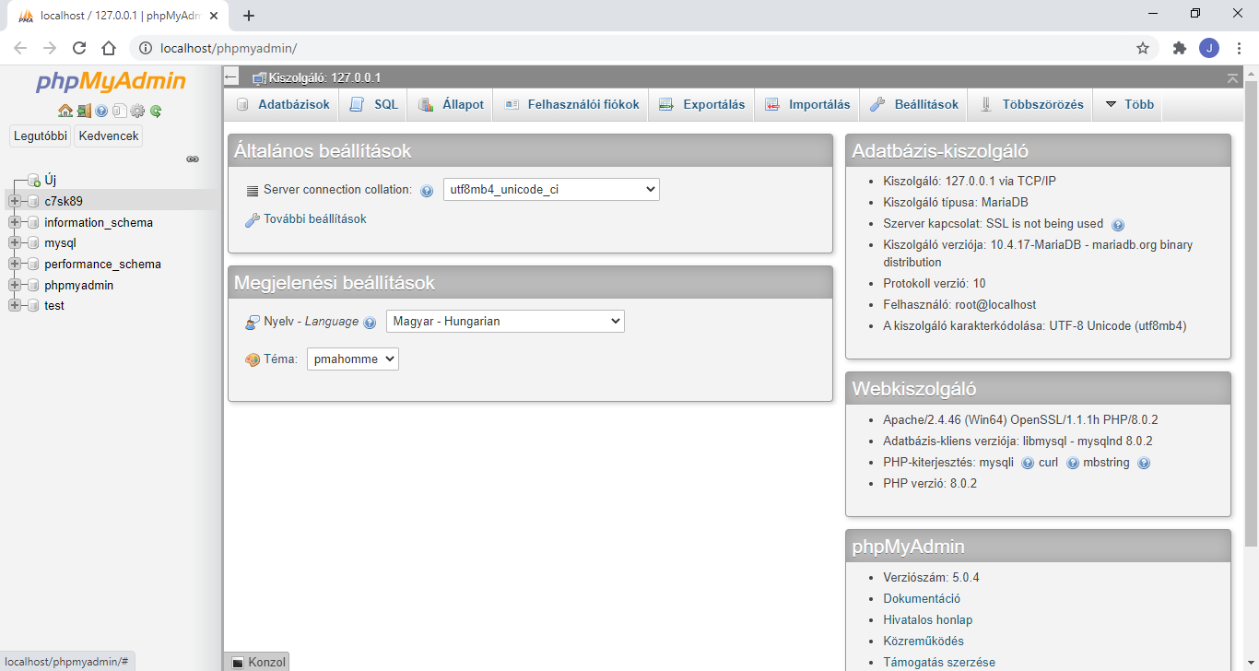

1. **a,** feladat – Szabályos weblap készítése: *szabályos.html*

**2.b,** - Szövegformázás: szóköz, sortörés: *weblap.html*